КАТАЛОГ МАРОК. РОССИЯ (2010г.)
В 2010 году было выпущено: марок – 91, из них в почтовых блоках - 13, малых листов (МЛ) - 4.

2010. Январь, 14. 100 лет со дня рождения В.C. Гризодубовой (1910-1993).
Дизайнер: О. Лучникова. Бумага – мелованная; печать - офсет; перфорация – гребен-
чатая 12½ : 12. Количество марок в листе: 36 (6х6 марок). Марка многоцветная.
Тираж: 0,2.
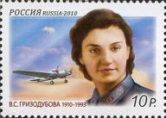
1386
№ Номинал Описание Цена (чист) (гаш)
1386 10.00 р Портрет В.С. Гризодубовой и самолёт АНТ-37 - -

2010. Январь, 14. 100 лет со дня рождения А.К. Серова (1910-1939).
Художник: Р. Комса. Бумага – мелованная; печать - офсет; перфорация – гребенчатая
12½ : 12. Количество марок в листе: 36 (6х6 марок). Марка многоцветная. Тираж: 0,2.
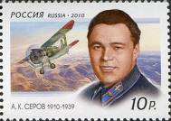
1387
№ Номинал Описание Цена (чист) (гаш)
1387 10.00 р Портрет А.К. Серова и самолёт И-15 - -

2010. Январь, 29. 150 лет со дня рождения А.П. Чехова (1860-1904).
Почтовый блок. Художник: О. Лучникова. Бумага – мелованная; печать – офсет +
серебряная паста; перфорация – 12. Размер блока: 7,3 х 10,0 см. Марка в блоке –
овальная; размер марки: 3,55 х 4,95 см. Многоцветный. Тираж блока: 90 тыс.
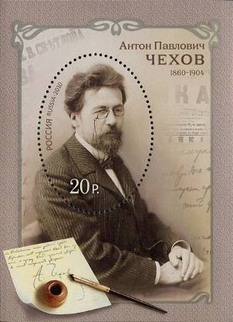
1388
№ Номинал Описание Цена (чист) (гаш)
1388 20.00 р Фотографический портрет А.П. Чехова, чернильница, ручка и - -
лист бумаги с факсимиле писателя

2010. Январь, 29. 150 лет со дня рождения А.П. Чехова (1860-1904).
Почтовый блок. Художник: О. Лучникова. Бумага – мелованная; печать – офсет; перфорация – рамочная 12 : 12½. Размер блока: 12,7 х 7,0 см. Многоцветный.
Тираж блока: 90 тыс.
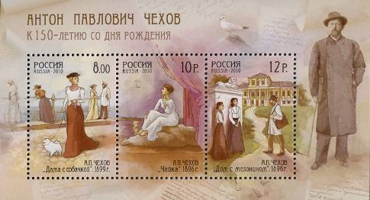
1389 + 1390 + 1391
№ Номинал Описание Цена (чист) Цена (гаш)
1389 8.00 р А.П. Чехов «Дама с собачкой», 1899 г. - -
1390 10.00 р А.П. Чехов «Чайка», 1896 г. - -
1391 12.00 р А.П. Чехов «Дом с мезонином», 1896 г. - -

2010. Февраль, 05. Российский университет дружбы народов. 50 лет.
Дизайнер: О. Яковлева. Бумага – мелованная; печать – офсет; перфорация – гребенча-
тая 12 : 11½. Марка многоцветная. Количество марок в листе: 25 (5х5 марок). Тираж:
0,18.
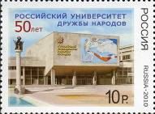
1392
№ Номинал Описание Цена (чист) (гаш)
1392 10.00 р Здание РУДН и памятник «Мир во всём мире» - -

2010. Февраль, 11. XXI зимние Олимпийские игры.
Дизайнер: А. Московец. Бумага – мелованная; печать – офсет + серебряная паста +
онгревное тиснение; перфорация – гребенчатая 11½. Марка многоцветная. Количест-
во марок в листе: 9 (3х3 марок). Тираж: 0,45.

1393
№ Номинал Описание Цена (чист) (гаш)
1393 15.00 р Стилизованная медаль с эмблемой XXI зимних Олимпийских игр - -
в Ванкувере (Канада). Эмблема: стилизованное изображение
инукшука – каменного изваяния в форме человеческой фигуры.
Лист. Количество марок в листе: 9 (3х3 марок). Размер листа: 12,1 х 12,1 см.
Тираж листа: 50 тыс.
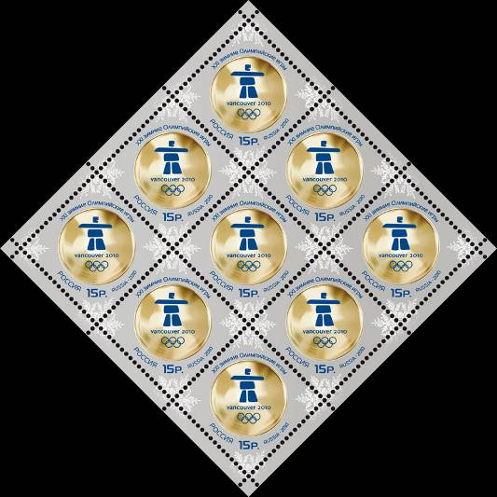

2010. Февраль, 10. Пятый выпуск стандартных почтовых марок Российской
Федерации.
Дизайнер: А. Дробышев. Бумага – мелованная; печать – офсет + элементы защиты
(изменение технологии нанесения иридесцентной краски; перфорация – гребенчатая
фигурная 12½ х 12. Марки многоцветные. Количество марок в листе: 100 (10х10 ма-
рок). Тиражи: массовые.
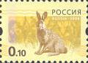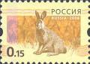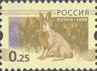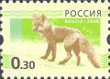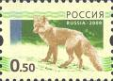

1250А 1251А 1252А 1253А 1254А
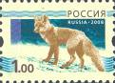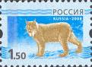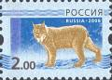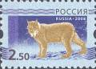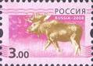

1255А 1256А 1257А 1258А 1259А
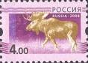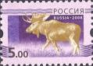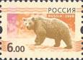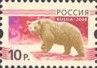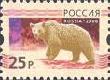

1260А 1261А 1262А 1263А 1264А
№ Номинал Описание Цена (чист) (гаш)
1250А 0.10 р Заяц на жёлтом фоне - -
1251А 0.15 р Заяц на золотисто-оранжевом фоне - -
1252А 0.25 р Заяц на зеленовато-коричневом фоне - -
1253А 0.30 р Лиса на светло-зеленом фоне - -
1254А 0.50 р Лиса на тёмно-зеленом фоне - -
1255А 1.00 р Лиса на сине-зеленом фоне - -
1256А 1.50 р Рысь на голубом фоне - -
1257А 2.00 р Рысь на синем фоне - -
1258А 2.50 р Рысь на сине-фиолетовом фоне - -
1259А 3.00 р Лось на розовом фоне - -
1260А 4.00 р Лось на розово-фиолетовом фоне - -
1261А 5.00 р Лось на тёмно-фиолетовом фоне - -
1262А 6.00 р Медведь на охристо-красном фоне - -
1263А 10.00 р Медведь на тёмно-красном фоне - -
1264А 25.00 р Медведь на коричнево-красном фоне - -

2010. Март, 19. 275 лет со дня рождения Ф.С. Рокотова (1735-1808),
художника. Дизайнер: А. Поварихин. Бумага – мелованная; печать – офсет с частич-
ной лакировкой; перфорация – гребенчатая 11½ х 12. Марки многоцветные. Количест-
во марок в листе: 10 (5х2 марок). Тиражи: 0,4; 0,4.
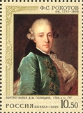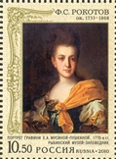
1394 1395
№ Номинал Описание Цена (чист) (гаш)
1394 10.50 р Портрет князя Д.М. Голицына, 1760-е г.г., ГТГ. - -
1395 10.50 р Портрет графини Е.А. Мусиной-Пушкиной, 1770-е г.г., Рыбинский - -
музей.
Листы. Количество марок в листе: 10 (5х2 марок). Листы имеют оформленные поля.
Тираж листа: 40 тыс.
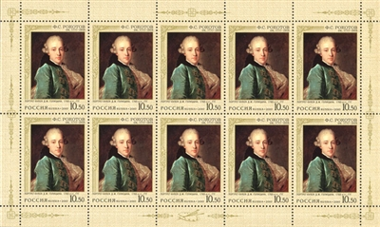

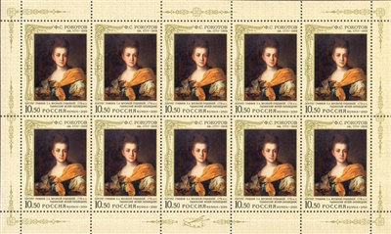

2010. Март, 24. Россия. Регионы.
Дизайнер: В. Бельтюков. Бумага – мелованная; печать – офсет; перфорация – гребен-
чатая 12 : 12½. Марки многоцветные. Количество марок в листе: 36 (6х6 марок). Тира-
жи: 0,24; 0,24.
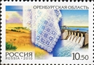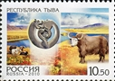
1396 1397
№ Номинал Описание Цена (чист) (гаш)
1396 10.50 р Оренбургская область. Оренбургский пуховый платок, степи, - -
Ириклинская ГРЭС.
1397 10.50 р Республика Тыва. Бронзовая пантера, свернувшаяся кольцом - -
(из кургана Аржаан), степи, тувинские яки.

2010. Апрель, 09. 100 лет со дня рождения Е.К. Фёдорова (1910-1981).
Дизайнер: А. Дробышев. Бумага – мелованная; печать – офсет; перфорация – гребен-
чатая 12 : 12½. Марка многоцветная. Количество марок в листе: 6 (2х3 марок). Тираж:
0,3.
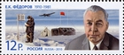
1398
№ Номинал Описание Цена (чист) (гаш)
1398 12.00 р Портрет Е.К. Фёдорова. Полярная станция «Северный полюс - 1» - -
Лист. Количество марок в листе: 6 (2х3 марок). Листы имеют оформленные поля.
Тираж листа: 50 тыс.
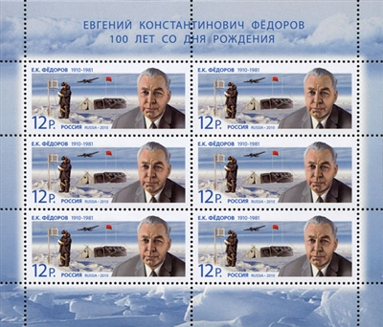

2010. Апрель, 15. Города воинской славы.
Дизайнер: В. Бельтюков. Бумага – мелованная; печать – офсет + частичная лакировка
+ золотая фольга; перфорация – гребенчатая 11½ : 11½. Марки многоцветные. Коли-
чество марок в листе: 5 марок + 1 купон. Тиражи: 0,15; 0,15; 0,15; 0,15; 0,15.
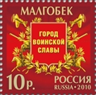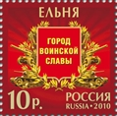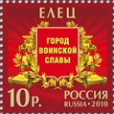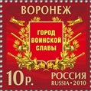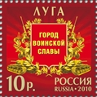
1399 1400 1401 1402 1403
№ Номинал Описание Цена (чист) (гаш)
1399 10.00 р Малгобек – город воинской славы - -
1400 10.00 р Ельня – город воинской славы - -
1401 10.00 р Елец – город воинской славы - -
1402 10.00 р Воронеж – город воинской славы - -
1403 10.00 р Луга – город воинской славы - -
Лист. Количество марок в листе: 5 марок + 1 купон. Тираж листа: 150 тыс.
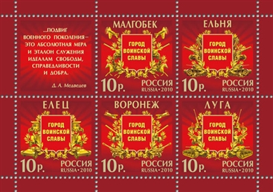

2010. Апрель, 20. К 65-летию Победы в Великой Отечественной войне 1941-
1945 г.г. Оружие победы. Бронетанковая техника. Дизайнер: А. Дробышев.
Бумага – мелованная; печать – офсет + частичная лакировка; перфорация – гребенча-
тая 13½. Марки многоцветные. Количество марок в листе: 15 (3х5марок). Марки выпу-
щены в листах с оформленными полями. Тиражи: 0,675; 0,675; 0,675; 0,675.
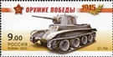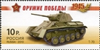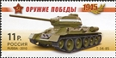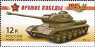
1404 1405 1406 1407
№ Номинал Описание Цена (чист) (гаш)
1404 9.00 р Лёгкий колёсно-гусеничный танк БТ-7. - -
1405 10.00 р Лёгкий танк Т-70. - -
1406 11.00 р Средний танк Т-34-85. - -
1407 12.00 р Тяжёлый танк ИС-2. - -
Малый лист. Количество марок в листе: 8 (2х4 марок). Лист имеет оформленные поля.
Тираж листа: 100 тыс.
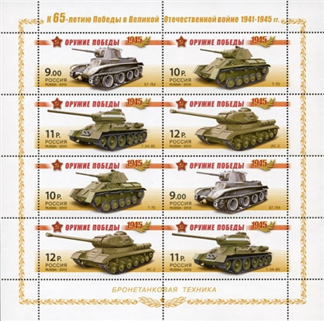
1404 | 1405
1406 | 1407
1405 | 1404
1407 | 1406

2010. Апрель, 26. 65 лет Победы в Великой Отечественной войне 1941-
1945 г.г. Почтовый блок. Дизайнер: А. Московец. Фотограф: Е. Халдей. Бумага – мело-
ванная; печать – офсет + трафаретный лак + конгревное тиснение; перфорация – ра-
мочная 12. Размер блока: 8,0 х 11,0 см. Блок многоцветный. Тираж блока: 115 тыс.
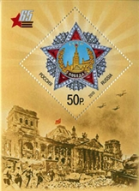
1408
№ Номинал Описание Цена (чист) (гаш)
1408 50.00 р На марке блока - «Орден Победы» - высший военный орден СССР. - -
На полях блока - штурм Рейхстага в Берлине (по фотографии Е.
Халдея, фотохроника ТАСС).

2010. Май, 05. Выпуск по программе «Европа». Детские книги.
Художник: А. Батов. Бумага – мелованная; печать – офсет; перфорация – гребенчатая
12 : 12½. Марка многоцветная. Количество марок в листе: 36 (6х6марок). Марки выпу-
щены в листах с оформленными полями. Тиражи: 0,21.
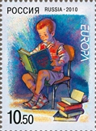
1409
№ Номинал Описание Цена (чист) (гаш)
1409 10.50 р Мальчик читает детские книжки. - -
Малый лист. Количество марок в листе: 6 (3х2 марок). Лист имеет оформленные поля.
Размер листа: 11,0 х 10,4 см. Тираж листа: 90 тыс.
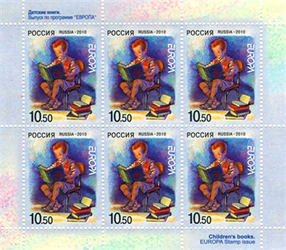

2010. Май, 18. Русская гражданская азбука. 300 лет.
Дизайнер: В. Бельтюков. Бумага – мелованная; печать – офсет; перфорация – гребен-
атая 12 : 12½. Количество марок в листе: 36 (6х6 марок). Тираж: 0,24.
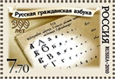
1410
№ Номинал Описание Цена (чист) (гаш)
1410 7.70 р Первая страница азбуки (введена 1708-1710) - -

2010. Май, 18. 500 лет со дня рождения Ивана Фёдорова. Почтовый блок.
Художник: А. Керносов. Бумага – мелованная; печать – офсет + металлография; перфорация – рамочная 12½ : 12. Размер блока: 6,0 х 10,4 см. Тираж блока: 90 тыс.
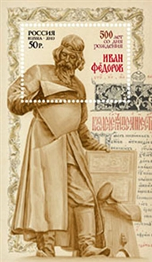
1411
№ Номинал Описание Цена (чист) (гаш)
1411 50.00 р Памятник И. Фёдорову, страница книги «Апостол» (1564 г.) – - -
первой печатной книги в России (фон – палевый, металлогра-
фия – светло-коричневая, чёрная, тёмно-красная)

2010. Май, 28. Памятники науки и техники. Часы. Почтовый блок.
Дизайн: О. Яковлева. Бумага – мелованная; печать – офсет + серебряная паста;
перфорация – рамочная 12½. Размер блока: 11,0 х 12,3 см. В блоке 4 марки. Марки –
многоцветные. Тираж блока: 90 тыс.
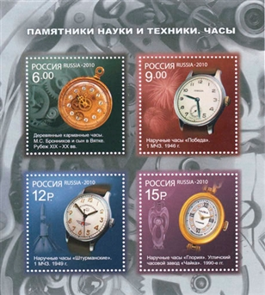
1412-1415
№ Номинал Описание Цена (чист) (гаш)
1412 6.00 р Деревянные карманные часы М.С. Бронников и сын в Вятке. - -
Рубеж XIX-XX веков.
1413 9.00 р Наручные часы «Победа». 1-й МЧЗ. 1949 год. - -
1414 12.00 р Наручные часы «Штурманские». 1-й МЧЗ. 1949 год. - -
1415 15.00 р Наручные часы «Глория». Угличский часовой завод «Чайка». - -
1990-е годы.

2010. Июнь, 07. 275 лет со дня рождения Д.Г. Левицкого (около 1735-1822).
Дизайнер: А.Поварихин. Бумага – мелованная; печать – офсет с частичной лакировкой;
перфорация – гребенчатая 11½ х 12. Марки – многоцветные. Тиражи: 0,4; 0,4.
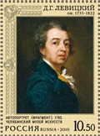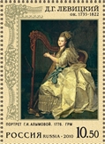
1416 1417
№ Номинал Описание Цена (чист) (гаш)
1416 10.50 р Автопортрет (фрагмент). 1783 год. Челябинский Музей искусств. - -
1417 10.50 р Портрет Г.И. Алымовой. 1776 год. ГРМ. - -
Листы. Количество марок в листе: 10 (5х2 марок). Марки выпущены в листах с
оформленными полями. Размер листа: 20,6 х 12.2 см. Тираж каждого листа: 40 тыс.
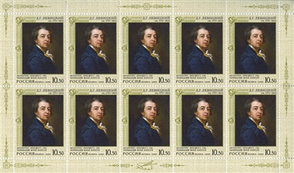

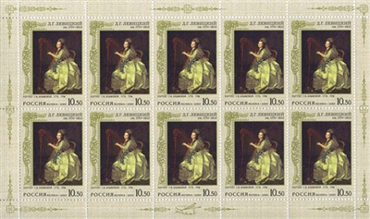

2010. Июнь, 08. Историко-культурное наследие России. Валаам. Почтовый блок
Дизайнер: А. Московец. Бумага – мелованная; печать – офсет; размер блока – 9,5х7,5
см; перфорация – рамочная 12. Блок многоцветный. Тираж блока: 100 тыс.
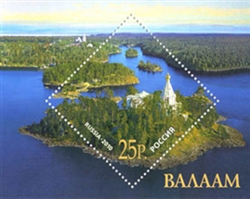
1418
№ Номинал Описание Цена (чист) (гаш)
1418 25.00 р Панорама Валаамского архипелага, расположенного - -
в северо-западной части Ладожского озера.

2010. Июнь, 18. Царское Село. 300 лет. Почтовый блок
Дизайнер: А. Дробышев. Бумага – мелованная; печать – офсет + золотая матовая фоль-
га; размер блока – 13,6х8,0 см; перфорация – рамочная 12 х 12½ (для марок 1419 и
1421) и 12½ х 12 (для марки 1420). В блоке 3 марки. Блок многоцветный.
Тираж блока: 100 тыс.
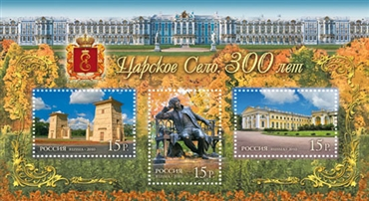
1419-1421
№ Номинал Описание Цена (чист) (гаш)
1419 15.00 р Египетские ворота при въезде в город со стороны - -
Санкт-Петербурга (1827-1830 г.г.)
1420 15.00 р Памятник А.С. Пушкину (скульптор Р.Р. Бах) - - -
1421 15.00 р Александровский дворец (построен в 1792-1796 г.г.) - -
На полях блока: панорама Екатерининского дворца.

2010. Июнь, 28. Искусство иконописи. Россия-Сербия, совместный выпуск.
Дизайнер: А. Поварихин. Бумага – мелованная; печать – офсет + золотая матовая
фольга; перфорация – гребенчатая 11½. Марки многоцветные. Тиражи: 0,5; 0,5.
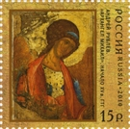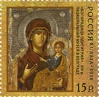
1422 1423
№ Номинал Описание Цена (чист) (гаш)
1422 15.00 р Андрей Рублёв «Архангел Михаил» (начало XV века, ГТГ) - -
1423 15.00 р «Богородица Одигитрия» (Национальный музей в Белграде, XIV век) - -
Лист. Количество марок в листе: 8 марок + купон (4 + 4 + купон). Марки выпущены в
листах с оформленными полями. Размер листа: 13,05 х 13.05 см. Тираж листа: 125 тыс.
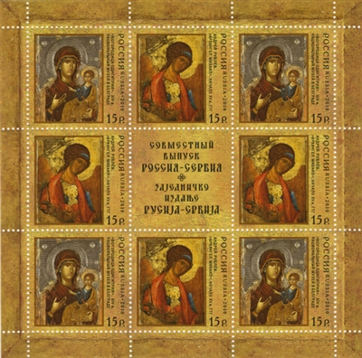

2010. Июль, 02. 150 лет Владивостоку.
Дизайнер: Х. Бетрединова. Бумага – мелованная; печать – офсет; перфорация – гребенчатая 13½. Количество марок в листе: 15 (3х5 марок). Марка многоцветная.
Тираж: 0,375.
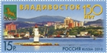
1424
№ Номинал Описание Цена (чист) (гаш)
1424 15.00 р Панорама бухты «Золотой Рог», Токаревский маяк, герб - -
г. Владивосток.

2010. Июль, 14. Россия. Регионы.
Дизайнер: В. Бельтюков. Бумага – мелованная; печать – офсет; перфорация – гребен-
чатая 12 х 12½. Количество марок в листе: 36 (6х6 марок). Марки многоцветные.
Тиражи: 0,21; 0,21.
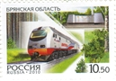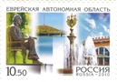
1425 1426
№ Номинал Описание Цена (чист) (гаш)
1425 10.50 р Брянская область. Грузовой тепловоз «Витязь» (Брянский - -
машиностроительный завод), стела мемориального комп-
лекса «Партизанская поляна», брянский лес.
1426 10.50 р Еврейская автономная область. - -

2010. Июль, 26. Всемирное культурное наследие России. Куршская коса.
Сцепка. Дизайнер: А. Поварихин. Бумага – мелованная; печать – офсет + частичная
лакировка трафаретным лаком с эффектом «песка» (матовый лак); перфорация – гре-
бенчатая 13½. Сцепка состоит из 2 марок и 1 купона. Количество марок в листе: 10
марок + 5 купонов (5 сцепок). Размер листа: 18,2 х 18,2 см. Марки многоцветные.
Тиражи: 0,18; 0,18.
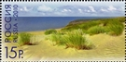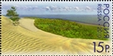
1427 1428
№ Номинал Описание Цена (чист) (гаш)
1427 15.00 р Ландшафт Куршской косы. Дюнная гряда. - -
1428 15.00 р Вид на дюны и лес. - -
Сцепка (с купоном). Тираж сцепки: 180 тыс.
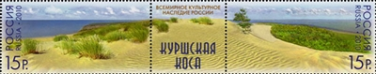

2010. Июль, 30. Культура народов России. Головные уборы Республики.
Дизайнер: Х. Бетрединова. Бумага – мелованная; печать – офсет; перфорация – гре-
бенчатая 11½ : 12. Марки многоцветные, выпускались в листах 4х3 (11 марок и 1 ку-
пон) с оформленными полями. Тиражи: 0,44; 0,44; 0,44; 0,44.
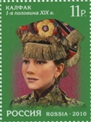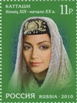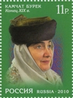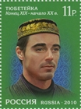
1429 1430 1431 1432
№ Номинал Описание Цена (чист) (гаш)
1429 11.00 р Девичий калфак казанских татар. Традиционный головной убор - -
незамужних девушек. Первая половина XIX века.
1430 11.00 р Женский головной убор казанских татар - шапочка «катташи». - -
Конец XIX - начало XX века.
1431 11.00 р Женский головной убор пожилой женщины – «камчат бурек». - -
Конец XIX века.
1432 11.00 р Мужской головной убор казанских татар – тюбетейка. - -
Конец XIX - начало XX века.
Листы. Количество марок в листе: 11 марок + 1 купон. Марки выпущены в листах с
оформленными полями. Размер листа: 17,6 х 17.9 см. Тираж каждого листа: 40 тыс.
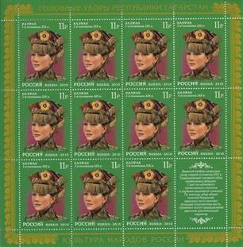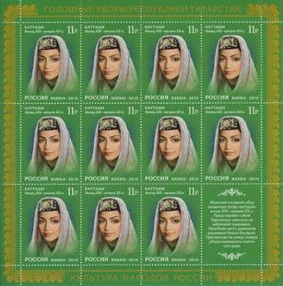

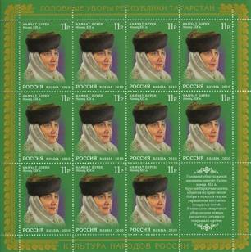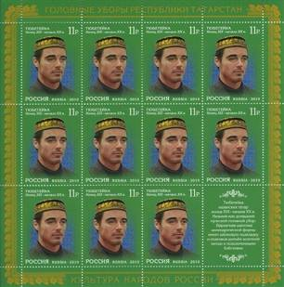

Малый лист. Количество марок в листе: 8 марок + 4 купона. Малый лист имеет оформ-ленные поля. Размер листа: 17,6 х 16.1 см. Тираж каждого листа: 85 тыс.
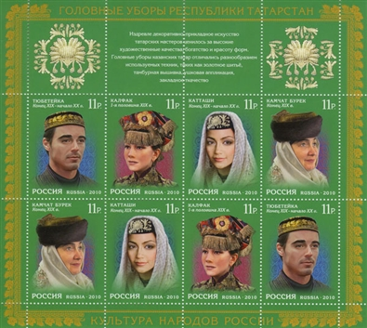

2010. Август, 02. Всемирное культурное наследие России. Ансамбль
Ферапонтова монастыря. Почтовый блок.
Дизайнер: А. Московец. Бумага – мелованная; печать – офсет + фигурная вырубка;
перфорация – рамочная 12½ х 12. Размер блока: 8,5 х 7,1 см (по крайним точкам
вырубки). В блоке 1 марка. Блок многоцветный. Тираж блока: 110 тыс.
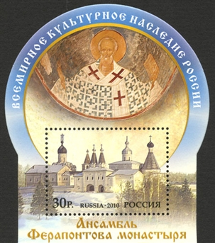
1433
№ Номинал Описание Цена (чист) (гаш)
1433 30.00 р Ферапонтов монастырь (Вологодская область). Икона - -
«Святитель Николай Мирликийский»

2010. Август, 12. 125 лет со дня рождения Н.Н. Зубова (1885-1960).
Дизайнер: А. Дробышев. Бумага – мелованная; печать – офсет; перфорация – гребен-
чатая 12 х 12½. Марка многоцветная. Тираж: 0,3.
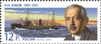
1434
№ Номинал Описание Цена (чист) (гаш)
1434 12.00 р Портрет Н.Н. Зубова – военного морского офицера, гидрографа, - -
океанолога, исследователя Арктики. Ледокольный пароход «Садко».
Лист. Количество марок в листе: 6 (2х3 марок). Марки выпущены в листах с
оформленными полями. Размер листа: 13,4 х 11.5 см. Тираж листа: 50 тыс.
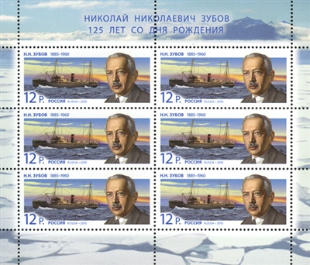

2010. Август, 20. История российского казачества. Почтовый блок.
Художник: В. Бельтюков. Бумага – мелованная; печать – офсет; перфорация – рамоч-
ная 12 х 12½. Размер блока: 16,0 х 10,0 см. В блоке 3 марки. Блок многоцветный.
Тираж блока: 86 тыс.
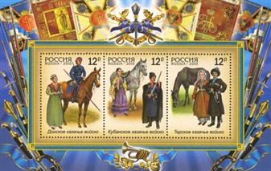
1435 + 1436 + 1437
№ Номинал Описание Цена (чист) (гаш)
1435 12.00 р Донские казак и казачка в традиционной одежде конца XIX века - -
1436 12.00 р Кубанские казак и казачка в традиционной одежде конца XIX века - -
1437 12.00 р Терские казак и казачка в традиционной одежде конца XIX века - -

2010. Август, 27. Герб Ярославля.
Дизайнер: О. Иванова. Бумага – мелованная; печать – офсет; перфорация – гребенча-
тая 12 х 12½. Количество марок в листе: 30 (5х6 марок); буклеты 10 (5х2) и 20 (5х4).
Марка многоцветная. Тираж: 1,5.

1438
№ Номинал Описание Цена (чист) (гаш)
1438 10.50 р Герб города Ярославля. На геральдическом щите чёрный - -
медведь, держащий на плече золотую секиру.

2010. Август, 27. Герб Владивостока.
Дизайнер: О. Иванова. Бумага – мелованная; печать – офсет; перфорация – гребенча-
тая 12 х 12½. Количество марок в листе: 30 (5х6 марок); буклеты 10 (5х2) и 20 (5х4).
Марка многоцветная. Тираж: 1,0.
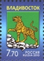
1439
№ Номинал Описание Цена (чист) (гаш)
1439 7.70 р Герб города Владивостока. В зелёном поле геральдического - -
щита золотой тигр с червлёными (красными) глазами и языком,
идущий по скалистому склону влево, подняв переднюю правую
лапу.

2010. Август, 30. 150 лет со дня рождения И.И. Левитана (1860-1900), живопис-
ца. Почтовый блок.
Дизайнер: О. Иванова. Бумага – мелованная; печать – офсет + частичная лакировка;
перфорация – рамочная 12½ х 12. Размер блока: 10,2 х 8,2 см. Блок многоцветный. В
блоке 1 марка. Тираж блока: 110 тыс.
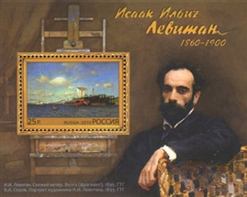
1440
№ Номинал Описание Цена (чист) (гаш)
1440 25.00 р На марке - картина И.И. Левитана «Свежий ветер»; на полях блока - -
- портрет И.И. Левитана, выполненный художником В.А. Серовым.

2010. Сентябрь, 02. 65 лет окончания Второй мировой войны (1939-1945).
Дизайнер: А. Московец. Бумага – мелованная; печать – офсет; перфорация – гребен-
чатая 11½ х 11½. Количество марок в листе: 30 (6х5 марок). Марка многоцветная.
Тираж: 0,254.
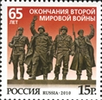
1441
№ Номинал Описание Цена (чист) (гаш)
1441 15.00 р Фрагмент монумента Солдатам стран-участниц антигитлеровской - -
коалиции, установленного на Поклонной горе в г. Москве 9 мая
2005 года.

2010. Сентябрь, 10. 75 лет со дня рождения Г.С. Титова (1935-2000).
Дизайнер: О. Иванова. Бумага – мелованная; печать – офсет; перфорация – гребенча-
тая 13½ х 13½. Количество марок в листе: 6 марок + 2 купона. Марка многоцветная.
Тираж: 0,45.
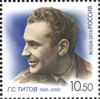
1442
№ Номинал Описание Цена (чист) (гаш)
1442 10.50 р Портрет лётчика-космонавта, Героя Советского Союза Г.С. Титова. - -
Лист. Количество марок в листе: 6 марок + 2 купона. Марки выпущены в листах с
оформленными полями. Размер листа: 14,95 х 10.55 см. Тираж листа: 75 тыс.
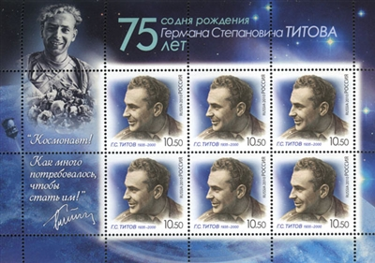

2010. Сентябрь, 10. 1000 лет Ярославлю. Почтовый блок.
Дизайнер: О. Иванова. Бумага – самоклеющаяся; печать – офсет + высечка марки;
перфорация (высечка) – 10. Размер блока: 9,2 х 7,5 см. Блок многоцветный. В
блоке 1 марка. Тираж блока: 100 тыс.
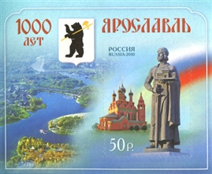
1443
№ Номинал Описание Цена (чист) (гаш)
1443 50.00 р На марке - памятник Ярославу Мудрому и церковь Богоявления; - -
на полях блока - герб Ярославля;

2010. Сентябрь, 15. Архитектурные сооружения. Мосты.
Художник: А. Московец. Бумага – мелованная; печать – офсет; перфорация – гребен-
чатая 12 х 12½. Количество марок в листе: 12 (2х6 марок). Марки многоцветные.
Тиражи: 0,36; 0,36; 0,36; 0,36.
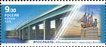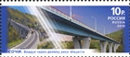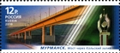
1444 1445 1446 1447
№ Номинал Описание Цена (чист) (гаш)
1444 9.00 р Юбилейный мост через реку Волгу в Ярославле - -
1445 10.00 р Виадук через долину реки Мацеста в Сочи - -
1446 11.00 р Мост через канал имени Москвы в посёлке Хлебниково - -
Московской области
1447 12.00 р Мост через Кольский залив в Мурманске - -
Листы. Количество марок в листе: 12 (2х6 марок). Марки выпущены в листах с
оформленными полями. Размер листа: 18,0 х 20.2 см. Тираж каждого листа: 30 тыс.
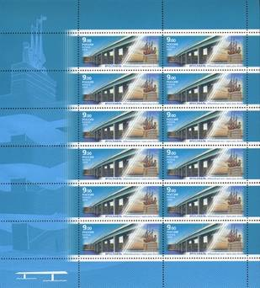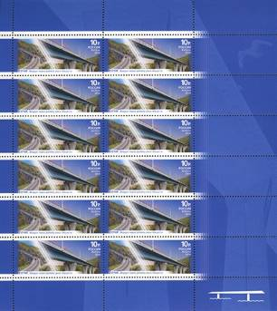

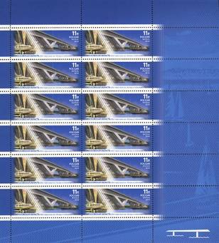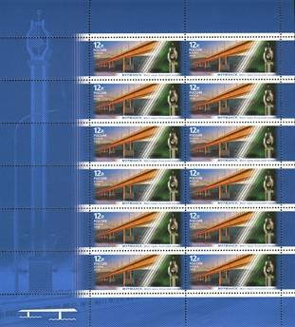

Малый лист. Количество марок в листе: 8 (2х4марок). Малый лист имеет оформлен-
ные поля. Размер листа: 18,0 х 13.6 см. Тираж малого листа: 90 тыс.
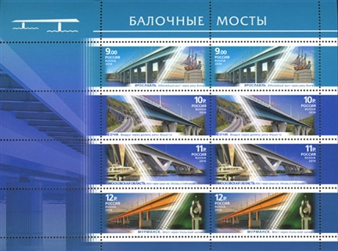

2010. Сентябрь, 22. 150 лет Банку России. Почтовый блок.
Дизайнер: О. Яковлева. Бумага – мелованная; печать – офсет + серебряная паста +
конгревное тиснение + золотая глянцевая фольга; перфорация – рамочная 12½. Раз-мер блока: 11,0 х 13,0 см. Блок многоцветный. В блоке 4 марки. Тираж блока: 120 тыс.
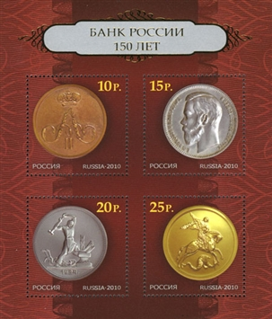
1448 + 1449 + 1450 + 1451
№ Номинал Описание Цена (чист) (гаш)
1448 10.00 р Денежка образца 1855 года, выпуск 1860 года - -
1449 15.00 р Рубль образца 1895 года - -
1450 20.00 р Полтинник образца 1924 года - -
1451 25.00 р Георгий Победоносец, выпуск 2006 года - -

2010. Октябрь, 05. Год учителя - 2010.
Дизайнер: О. Яковлева. Бумага – самоклеящаяся; печать – офсет + высечка; перфо-
рация (высечка) – 10. Количество марок в листе: 9 (3х3 марок). Марка многоцветная.
Тираж: 0,288.
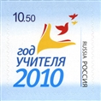
1452
№ Номинал Описание Цена (чист) (гаш)
1452 10.50 р Официальная эмблема «Год учителя-2010» (по работе - -
А. Щербаковой)
Лист. Количество марок в листе: 9 (3х3 марок). Размер листа: 15,24 х 15.24 см. Тираж листа: 32 тыс.
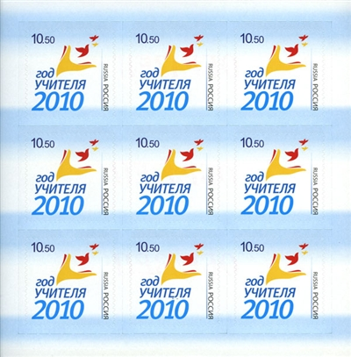

2010. Октябрь, 14. Всероссийская перепись населения - 2010.
Дизайнер: Х. Бетрединова. Бумага – самоклеящаяся; печать – офсет + высечка;
перфорация (высечка) – 10. Количество марок в листе: 9 (3х3 марок). Тираж: 0,495.

1453
№ Номинал Описание Цена (чист) (гаш)
1453 12.00 р Официальная эмблема Всероссийской переписи населения. - -
(тёмно-синяя, тёмно-красная)
Лист. Количество марок в листе: 9 (3х3 марок). Размер листа: 15,24 х 15.24 см. Тираж листа: 55 тыс.
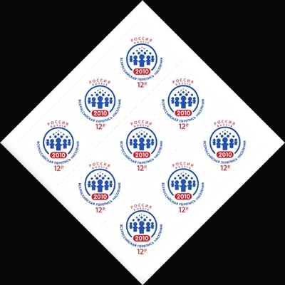

2010. Октябрь, 21. Россия-Казахстан. Исследователи. Чокан Валиханов
(1835-1865). Совместный выпуск.
Художник: А. Керносов. Бумага – мелованная; печать – офсет; перфорация – гребен-
чатая 12 х 12½. Количество марок в листе: 6 (3х2 марок). Марка многоцветная. Тираж:
0,2901.
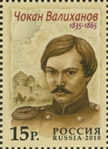
1454
№ Номинал Описание Цена (чист) (гаш)
1454 15.00 р Портрет Ч. Валиханова на фоне карты Азии XIX века и древнего - -
культового сооружения. К 175-летию со дня рождения.
Лист. Количество марок в листе: 9 (3х3 марок). Размер листа: 11,0 х 10.4 см.
Лист имеет оформленные поля. Тираж листа: 48,35 тыс.
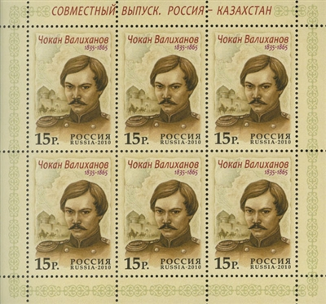

2010. Октябрь, 29. 50 лет космическому полёту Белки и Стрелки.
Дизайнер: О. Яковлева. Бумага – мелованная; печать – офсет; перфорация – гребен-
чатая 12 х 12½. Количество марок в листе: 16 (4х4 марок). Марка многоцветная.
Тираж: 0,288.
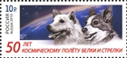
1455
№ Номинал Описание Цена (чист) (гаш)
1455 10.00 р Белка и Стрелка на фоне Земли и звёздного неба - -

2010. Ноябрь, 01. Россия. Регионы.
Дизайнер: В. Бельтюков. Бумага – мелованная; печать – офсет; перфорация – гребен-
чатая 12 х 12½. Количество марок в листе: 36 (6х6 марок). Марки многоцветные.
Тиражи: 0,21; 0,21.
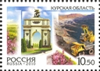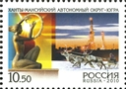
1456 1457
№ Номинал Описание Цена (чист) (гаш)
1456 10.50 р Курская область. Триумфальная арка - мемориал посвящённый - -
Курской битве; Михайловский горно-обогатительный комбинат;
стрелецкая степь.
1457 10.50 р Ханты-Мансийский автономный округ. Скульптура «Золотой - -
бубен» в Ханты-Мансийске; нефтяные вышки; оленья упряжка.

2010. Ноябрь, 10. 50 лет победе сборной команды СССР в Кубке Европы по
футболу. Художники: О. Шушлебина, А. Дробышев. Бумага – мелованная; печать –
офсет; перфорация – гребенчатая 11½ х 11½. Количество марок в листе: 8 марок + 1
купон. Марка многоцветная. Тираж: 0,32.
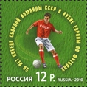
1458
№ Номинал Описание Цена (чист) (гаш)
1458 12.00 р Футболист в форме сборной СССР с мячом. - -
Лист. Количество марок в листе: 8 марок + 1 купон. Размер листа: 17,9 х 12.8 см.
Лист имеет оформленные поля. Тираж листа: 40 тыс.
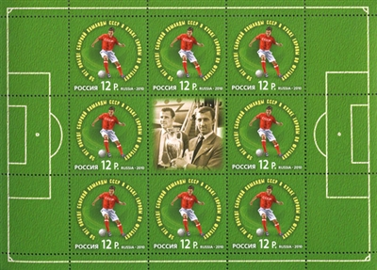

2010. Ноябрь, 25. 200 лет со дня рождения Н.И. Пирогова (1810-1881), хирурга.
Почтовый блок. Художник: О. Яковлева. Бумага – мелованная; печать – офсет;
перфорация – рамочная 12 х 12½. Размер блока: 8,1 х 6,5 см. Блок многоцветный.
Тираж блока: 95 тыс.
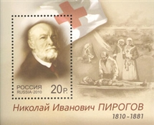
1459
№ Номинал Описание Цена (чист) (гаш)
1459 20.00 р На марке блока - портрет Н.И. Пирогова. На полях блока – сцена - -
оказания помощи раненым во временном военном лагере.

2010. Ноябрь, 29. 100 лет Качинскому училищу лётчиков.
Дизайнер: А. Дробышев. Бумага – мелованная; печать – офсет; перфорация – гребен-
чатая 11½ х 11½. Количество марок в листе: 8 марок + 1 купон. Марка многоцветная.
Тираж: 0,28.
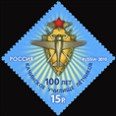
1460
№ Номинал Описание Цена (чист) (гаш)
1460 15.00 р Знак выпускника Качинского училища лётчиков. - -
Лист. Количество марок в листе: 8 марок + 1 купон. Размер листа: 13,1 х 13.1 см.
Тираж листа: 35 тыс.
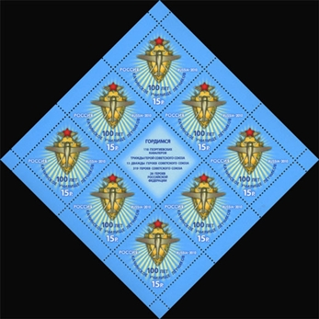

2010. Декабрь, 01. С Новым годом!
Художник: А. Грибкова. Бумага – самоклеющаяся; печать – офсет + фигурная высечка;
перфорация – пунктирная. Количество марок в листе: 8 (2х4 марок). Марка многоцвет-
ная. Тираж: 0,4.
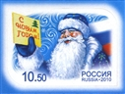
1461
№ Номинал Описание Цена (чист) (гаш)
1461 10.50 р Дед Мороз на фоне российского триколора. - -
Лист. Количество марок в листе: 8 (2х4 марок). Размер листа: 12,0 х 16,6 см.
Тираж листа: 50 тыс.
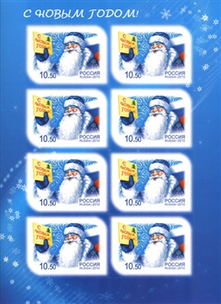

=====
Конец

